**Dištančné úlohy zo Slovenského jazyka od**

**11. 1. 2021 do 15. 1. 2021**

**VI.B**

**Vypracoval: Mgr. Ján Hvozdík**

**Precvičenie a upevnenie učiva**

1. Rozdeľ slová čiarou na slabiky**.**

|  |  |  |
| --- | --- | --- |
| ruka | Kata | sivý |
| hodiny | koleso | sobota |
| noha | zima | záveje |

2. Poskladaj zo slabík slová a napíš ich**.**

|  |  |
| --- | --- |
| Zi ma |  |
| ko le so |  |
| ha no |  |
| ve zá je |  |

3. Spoj tlačené písmeno s jeho písanou podobou**.**

       

H A  B k  t L r o

Vyhľadaj a zakrúžkuj písmeno ch, Ch

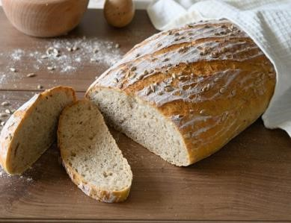**Michal je kuchár.**

**Kuchyňu má veľmi rád.**

**Chystá sa piecť.**

**Rád pečie čerstvý chlebík.**

**Od Michala všetkým chutí.**



Napíš písané tvary

Prepíš slová:

**chobot** ______________________________________ **chlieb**  ______________________________________ **chalupa** ______________________________________ **orech** ______________________________________ **mucha** ___________________________________________

**MAČIATKO:**

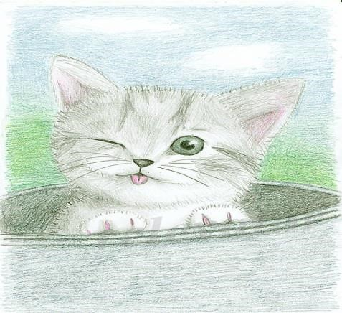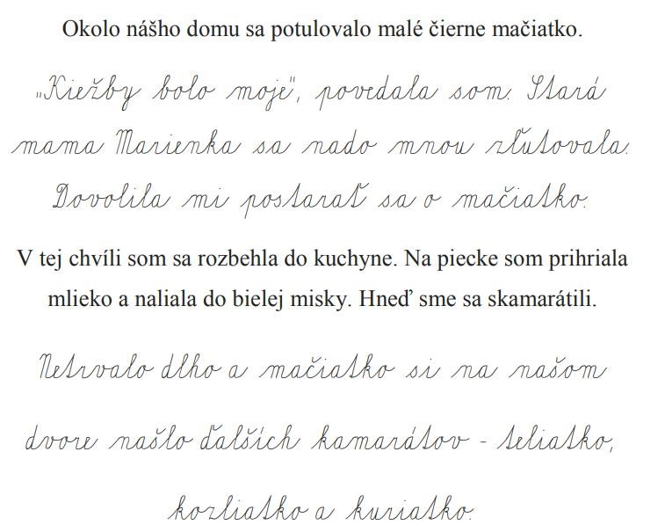

**Napíš odpoveď na otázky:**

1. **Ako sa volala stará mama?...........................................**
2. **Akých kamarátov si našlo mačiatko?............................................................................**

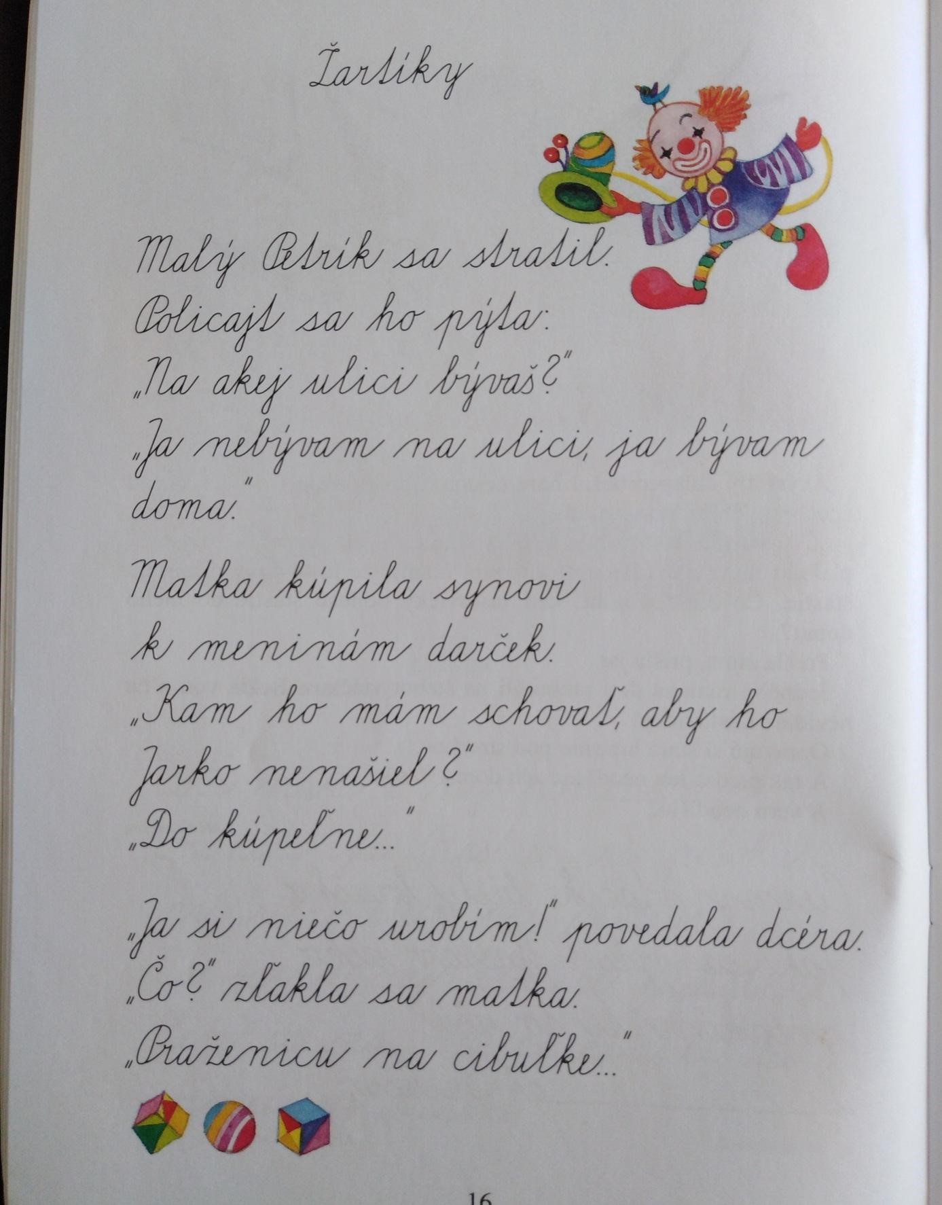

**Prečítaj báseň, modrou farbičkou zakružkuj písmeno N a červenou písmeno M**

1. 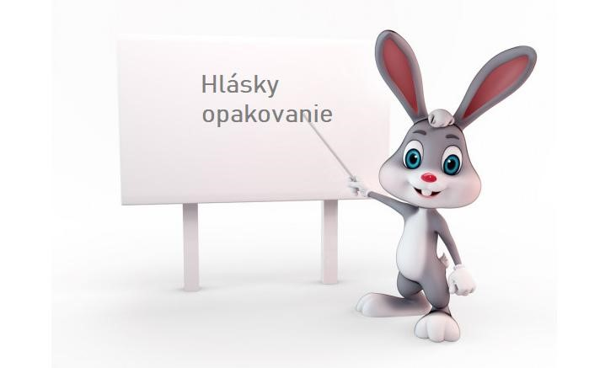**Hlásky sa pomiešali. Rozdeľ ich a prepíš do okienok.**

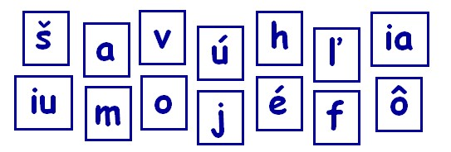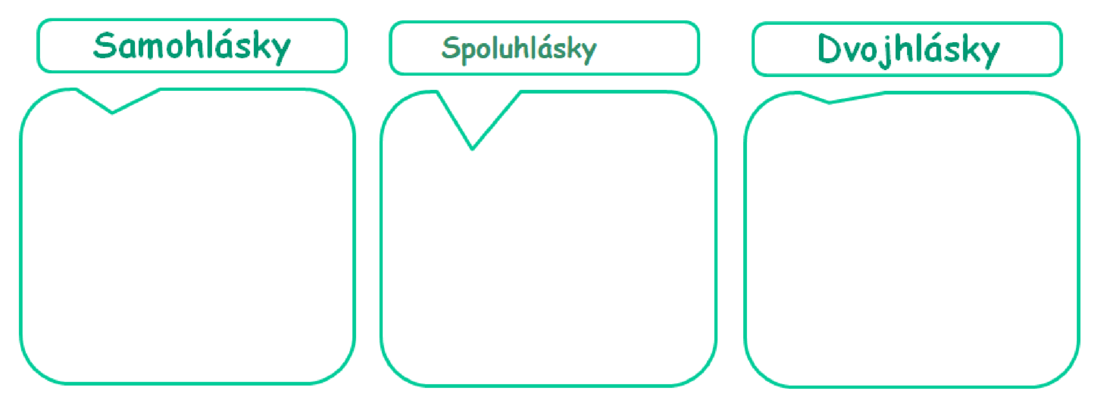

1. **Vymysli vety, v ktorých budú tieto slová – *mlieko, žiak, rieka*.**

**____________________________________________________________**

**____________________________________________________________**

**____________________________________________________________**

**____________________________________________________________**

1. **Do okienka napíš, koľko hlások (písmen) majú tieto slová.**



**p**

**-**

**i**

**-**

**e**

**-**

**s**

**-**

**o**

**-**

**k**

**6**

**ľ**

**-**

**a**

**-**

**d**

**m**

**-**

**a**

**-**

**m**

**-**

**i**

**-**

**č**

**-**

**k**

**-**

**a**

**s**

**-**

**e**

**-**

**d**

**-**

**e**

**-**

**m**

**p**

**-**

**r**

**-**

**i**

**-**

**a**

**-**

**t**

**-**

**e**

**-**

**ľ**

**š**

**-**

**k**

**-**

**o**

**-**

**l**

**-**

**a**

**t**

**-**

**e**

**-**

**l**

**-**

**e**

**-**

**v**

**-**

**í**

**-**

**z**

**-**

**o**

**-**

**r**

**a**

**-**

**u**

**-**

**t**

**-**

**o**

**-**

**b**

**-**

**u**

**-**

**s**

